检验项目 |  | 检验用具 | 检验方法 | 合格标准 | 缺陷等级
插件机芯（首件+抽检） | 焊点检验 | 目测 | 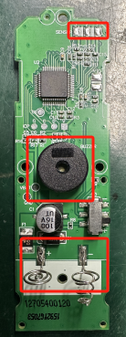  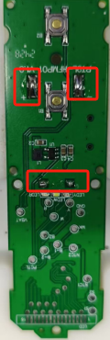 | - 镀锡点共3个（详细位置：1、2、3）焊点饱满，镀锡位置正确；  - 焊点不可出现拉尖、连焊、虚焊、漏焊现象；  - 焊点周边的元器件不可有损伤、缺件或连焊现象；  - 正负极簧紧贴PCB，不可歪斜。  - 蜂鸣器紧贴PCB，且方向一致。 | MA

